**Venez… Découvrir les premières fleurs du printemps**

**Reconnaître des végétaux ligneux à partir de leurs bourgeons, de leur écorce, de leur port**

à la Morellière sur la commune de Saint-Laurent-de-Lin

le dimanche 23 mars après-midi

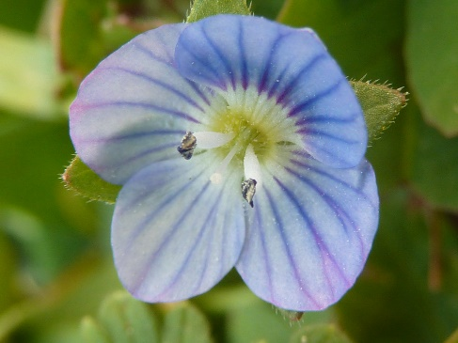Après une sortie très réussie autour des bryophytes du domaine de Brou nous vous proposons une deuxième excursion botanique bien d’actualité et tout aussi enrichissante.

En effet, c’est dans un cadre champêtre vraiment très agréable, constitué de prairies naturelles bordées de haies, de pelouses calcaires, de boisements, de landes sèches, de mares, d’une petite tourbière, et aussi de murets de pierres sèches, que nous aurons le plaisir de découvrir les premières fleurs du printemps chez Danièle et Dominique Tessier. Dominique nous expliquera tout au long de l’après-midi comment reconnaître des végétaux ligneux à partir de leurs bourgeons, de leur écorce ou encore de leur port.

**Rejoignez-nous à 14h directement sur les lieux**

<https://www.gralon.net/plan-ville/planr-lieu-dit-la-morelliere-saint-laurent-de-lin-787023.htm>

À Château-la-Vallière prendre la D749 vers Bourgueil. Au carrefour de la Croix du Chêne Pilé prendre la direction de Saint-Laurent-de-Lin ; la Morellière est à environ 500 m sur la droite.

La sortie sera limitée à 20 personnes.

**Inscriptions par téléphone ou par mail**

**Téléphone :**[**07 69 29 51 24**](tel:0677559674)

**e-mail :**[**botamyco37@gmail.com**](mailto:botamyco37@gmail.com)